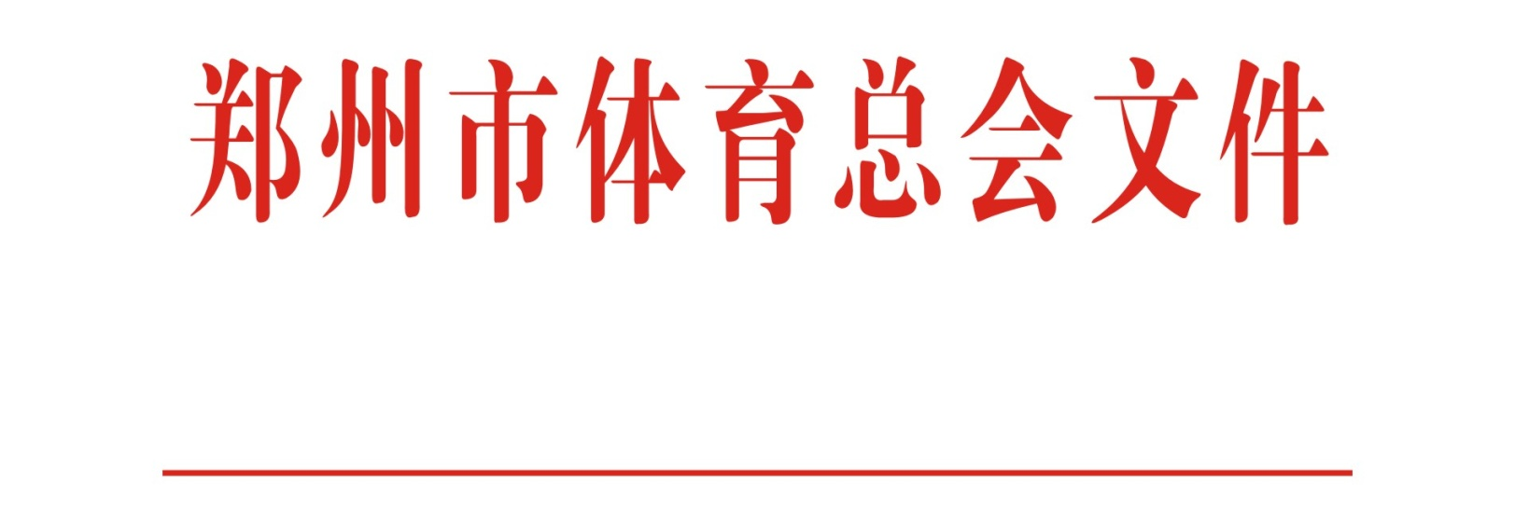

郑体总[2017] 7号

关于举办郑州市第七届“体彩杯”毽球锦标赛暨郑州市中小学生毽球比赛的通知

各县（市）区教体局、体育总会及有关单位：
为了更好地贯彻落实《全民健身条例》，推动我市毽球运动的不断开展，给广大毽球爱好者提供交流、切磋技艺的平台，经研究定于2017年5月13日-14日（成年组）、5月20日－6月4日（青少年组）分别在市体育馆、郑州中学举办郑州市第七届“体彩杯”毽球锦标赛暨郑州市中小学生毽球比赛。为了增加比赛的对抗性和观赏性，欢迎我省其它地市的毽球爱好者踊跃报名参加。请各单位接此通知后，认真组织，积极准备，按时参加。
附件：竞赛规程
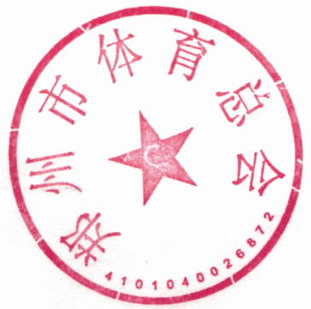
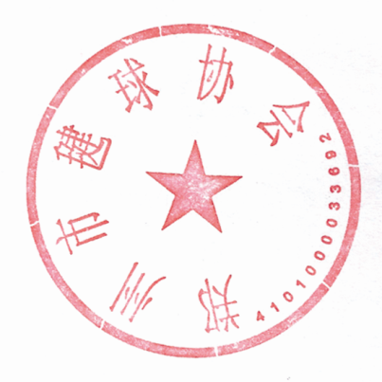

2017年4月6日

竞赛规程

一、主办单位
郑州市体育局 郑州市教育局
二、承办单位
郑州市体育总会 郑州市毽球协会
郑州市中小学生体育协会毽球分会
三、竞赛时间、地点
（一）时间：
2017年5月13日-14日（成人组）、5月20日-6月4日（青少年组）；
（二）地点：
郑州市体育馆（成人组）、郑州中学（青少年组）。
四、竞赛项目
（一）进攻组：男女混合三人赛，每队限报3-5人，上场至少有1名男队员或1名女队员；
（二）平推组：分男子三人赛和女子三人赛，每个组别限报4人；
（三）一分钟踢毽：不分男女；
（四）青少年组：分男子三人赛和女子三人赛，每个组别限报
4-6人。
五、年龄组别与参加办法
（一）年龄组别
1．成年组（65岁以下）；
2．青少年组（分小学组、初中组、高中组、职业学校组，规程和竞赛办法祥见市教育局制定实施）。
（二）参加办法
1．成人组凡是郑州户籍或在郑州长期居住者（社区或单位开证明）且身体健康的毽球爱好者均可参加，必须于4月底前到郑州市毽球协会注册报名后方能参加比赛；
2．其它地市可选派3支代表队参加进攻组的比赛；
3．青少年组允许参加成年组比赛，但成年组不允许参加青少年组比赛。
六、竞赛办法
（一）比赛执行中国毽球协会审定的最新《毽球竞赛规则》；平推组采用全国毽球锦标赛《平推竞赛规则》；
（二）根据报名情况确定具体竞赛办法；
（三）比赛时要求上场比赛队员服装整洁，每个队必须佩带有队名的号码布（号码应清晰可见，背后的号码至少高20厘米，胸前的号码至少高10厘米，同队队员不得使用重复号码）；
（四）一分钟踢毽。队员持一个毽在指定的场地范围内采用脚的内、外侧或脚面踢毽，其间中断后还可继续踢，最后成绩为累计的总次数。失误次数作为同等踢毽次数的排名依据。比赛自备禽类羽毛毽。
七、报名办法
（一）以注册表上的名单为准，同队名限报3个队（其它地市按照报名顺序排列，3支队报满为止），报名时交1张1寸免冠照片（其它地市交1张1寸免冠照片）和本人身份证复印件；
（二）报名时间： 2017年4月30日截止报名，报名时必须与组委会签署意外伤害免责声明；
（三）报名地点：郑州市体育总会办公室（商城路229号体育宾馆五楼508室）；联系人：陈霖林；电话：66231703；传真：66285585 报名邮箱：zzstyzhbgs@163.com
（四）不交报名费
八、领队会
领队（教练员）会议定于2017年5月9日上午9点在郑州市体育局一楼综合会议室召开，届时将进行比赛抽签，无故不到者由裁判长安排顺序。
九、开幕式
5月13日上午9：00在市体育馆参加开幕式，要求所有比赛队伍参加。
十、录取名次与奖励办法
（一）进攻组（成年和青少年）、平推组（成年和青少年）和一分钟踢毽（成年和青少年）分别录取前八名（根据报名队数/人数多少）录取名次，不足6支（含6支）代表队／人数时只录取前三名，奖金不变；不足3支（含3支）代表队／人数时只录取第一名，奖金不变；
（二）进攻组和平推组前三名颁发奖金、奖杯及证书；第四名至第八名颁发奖金、证书；一分钟踢毽录取前八名颁发奖金、证书；
（三）奖金
1．进攻组：第一名1000元，第二名500元，第三名300元，第四名200元，第五名至第八名各100元；
2．平推组：第一名800元，第二名600元，第三名500元，第四名300元，第五名200元，第六名至第八名各100元；
3．一分钟踢毽比赛：第一名300元，第二名200元，第三名100元，第四名至第八名各50元。
（四）进攻组按户籍所在地及青少年组参加成年组均分别录取名次（录取同上一的办法）
（五）评选优秀组织奖（根据参赛队数评选）
十一、裁判人员
由郑州市毽球协会选派
十二、经费
（一）各参赛队比赛期间交通费、食宿自理；
（二）裁判员劳务费由组委会承担。。
十三、免责声明
所有参赛运动员需确保身体健康并自行办理保险，未按照要求办理保险者在活动过程中产生意外与主办、承办和协办方无关。
十四、本规程最终解释权属郑州市体育局、郑州市教育局

注：本通知可直接从郑州市体育局网站下载。

附件：郑州市第七届“体彩杯”毽球锦标赛暨郑州市中小学生毽球比赛报名表

郑州市第七届“体彩杯”毽球锦标赛报名表
队名： （成年组或青少年组）
领队： 电话： 教练： 电话：
年 月 日
项 目 | 运动员 |  | 健康  情况 | 项 目 | 运动员 |  | 健康情况
 | 姓 名 | 性别 |  |  | 姓 名 | 性别
进攻组 |  |  |  | 平推组
一分钟踢毽  比赛 | 姓名 | 性别 | 健康  状况 | 姓名 | 性别 | 健康  状况
备注：请在上表注明成年组和青少年组

